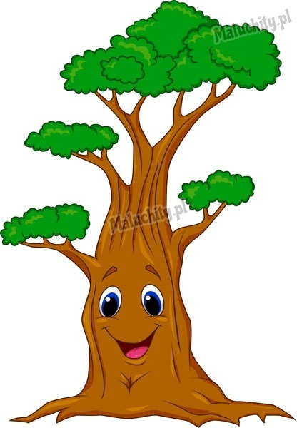 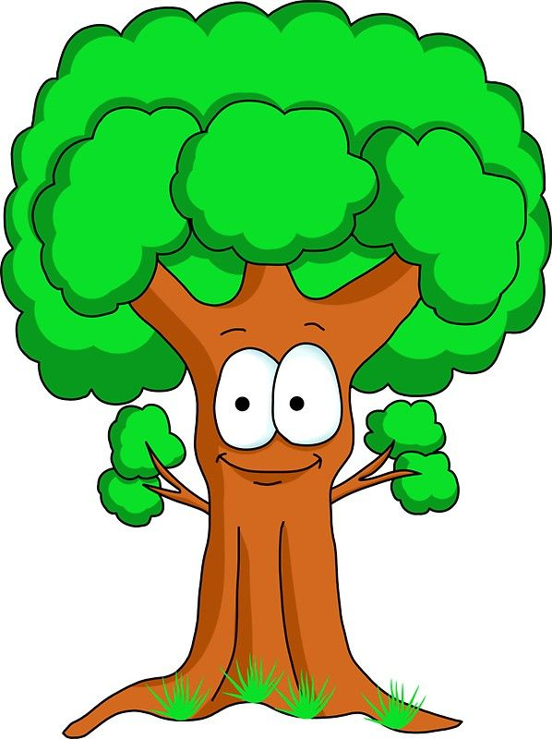

*Witajcie moi mili!.  Jak widzicie jestem drzewem. Muszę Wam powiedzieć, że bardzo potężne i silne ze mnie drzewo. Popatrzcie, jaką mam wielką koronę. Tak, tak ta część tak właśnie się nazywa. Czasami czuję się naprawdę jak jakiś król, bo jestem bardzo ważny. Popatrzcie uważnie – tam gdzie u Was znajduje się brzuszek i nogi ja mam pień, a te grube gałęzie to konary. Wiosną moja korona zaczyna zielenieć, a, latem będę już zielony w całej okazałości (tak jak na zdjęciu). Czy wiecie dlaczego pojawią się na mnie zielone liście? A to dlatego, że wiosną pojawia się więcej słońca, które daje mi wiele energii i nadaje zielony barwnik moim liściom.*

*Powiedzcie mi, czy wiecie dlaczego drzewa są takie ważne*? *Tak, tak, z drzew mamy owoce, chronią przed deszczem i słońcem, drzewa oczyszczają powietrze, z drzew robi się papier, meble.*

*W takim razie, kiedy już wiecie, że drzewa są tak ważne, mam nadzieję, że będziecie je szanowały.*